
รายงานผลการปฏิบัติราชการประจำเดือน กุมภาพันธ์ 2568

ประจำปีงบประมาณ พ.ศ. 2568
สถานีตำรวจภูธรสูงเม่น

งานจราจร
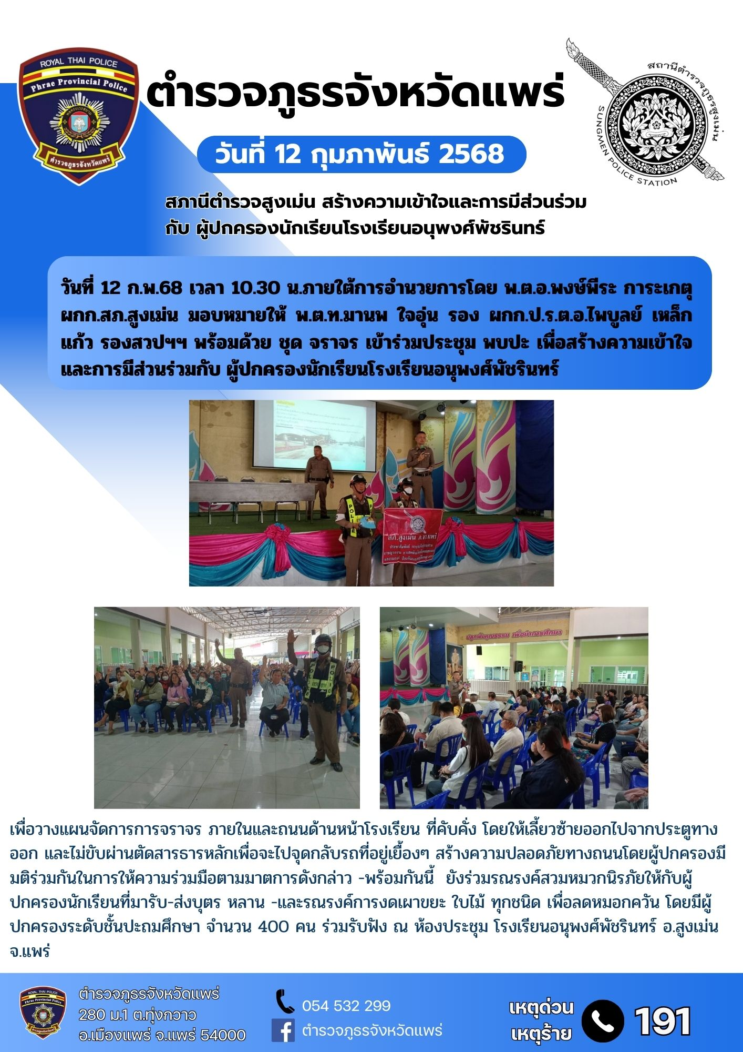
12 ก.พ.2568

17 ก.พ.2568
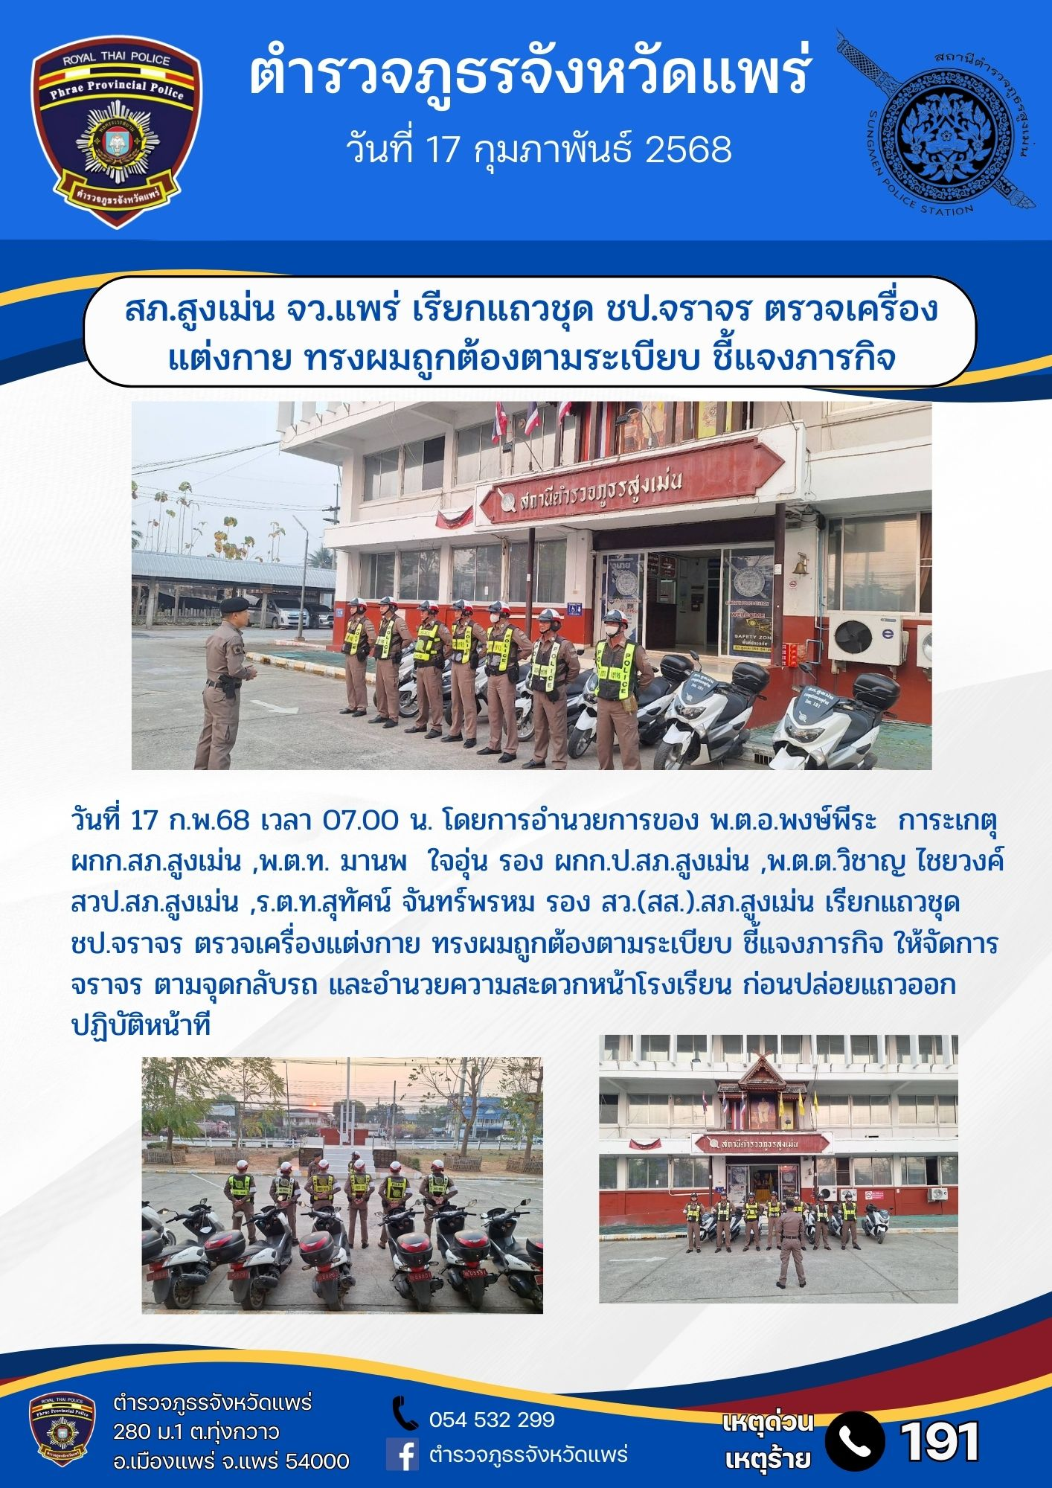

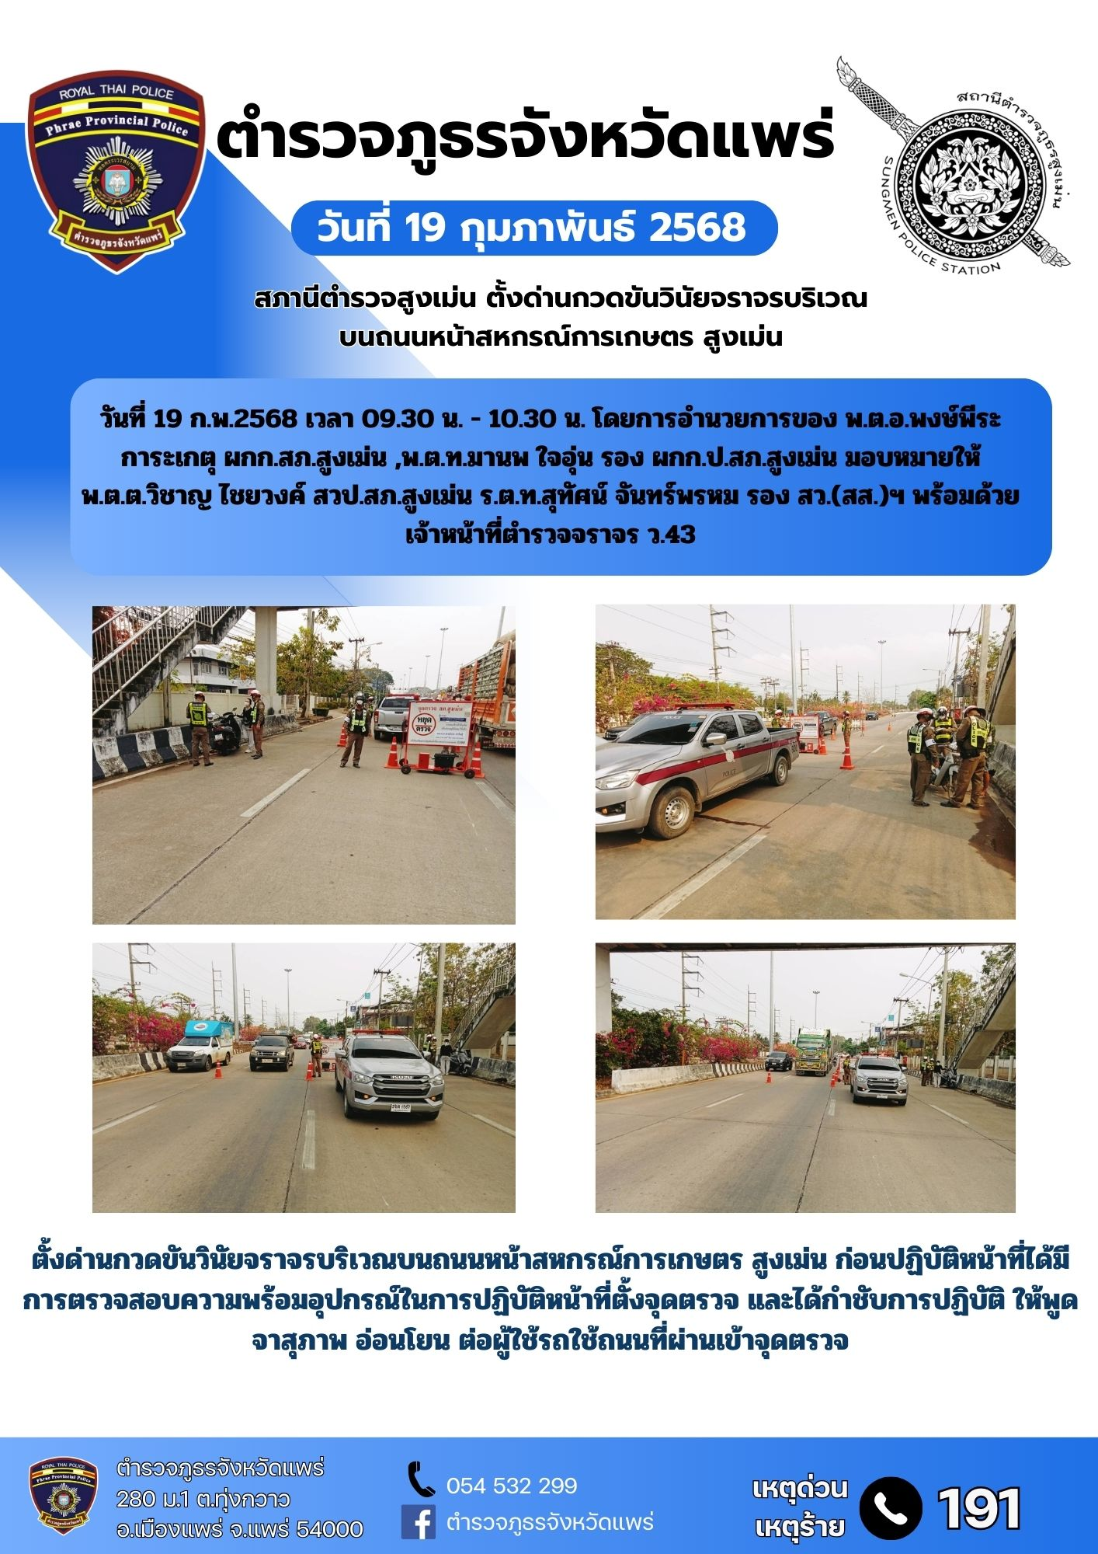
19 ก.พ.2568

